2015-03-11

商家端访问

http://shop.ypweb.net/?randomStr=1234 使用 yanp 123456 登录

1. 注销无法使用。点击出现系统错误。
2. 首页点击查看会员 进入的是产品分类。(有了菜单，首页的链接就不需要)
3. 点击添加会员，出错。目前不用支持自动添加会员。

目前支持微信关注添加会员

1. 商品入库，如果什么都不写，弹出框有乱码

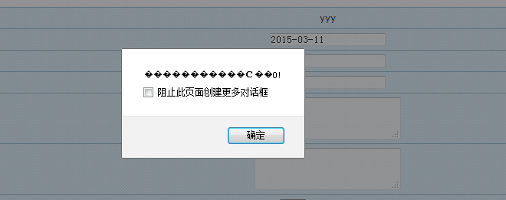

1. 出库 系统错误。 出库应该改为 销售管理 单独放一个菜单，这个所有人员都有的一个权限。
2. 坏账 系统错误。这个坏账就放到现在的这个地方就可以，只有特殊权限的人有权利做坏账。
3. 添加商品分类时，零售价标准零售价没有验证限制，输入非法数字直接错误。